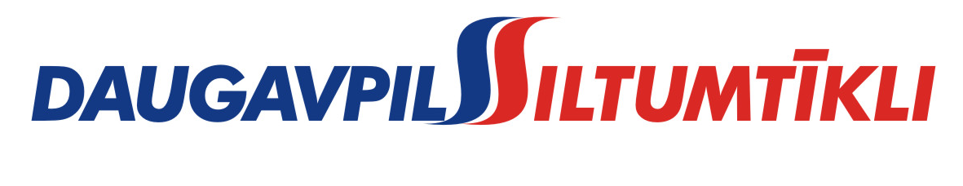
_________________________________________________________________________________________
2014.gada 6.maijā Nr. DS/2014/12-7

PAS „Daugavpils siltumtīkli” rīkotajā iepirkumā „2014. finanšu gada pārskata revīzijas veikšana”, iepirkuma identifikācijas numurs-DS/2014/12, par uzvarētāju tika atzīts un līguma slēgšanas tiesības tiek piešķirtas SIA „D.Daņēvičas revidentu birojs”.
Iepirkuma ietvaros tika iesniegti divi piedāvājumi. Iepirkuma uzvarētāja piedāvājums atbilst visiem iepirkuma nosacījumiem un ir ar zemāko cenu.

